Het stiksel de draad waarmee de spijkerbroek is vastgemaakt/ versierd.

De zoom de omslag aan de onderkant van de spijkerbroek.

De gulp de rits

Het model de pasvorm

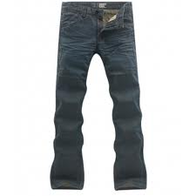
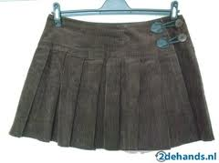
De plooi de vouw
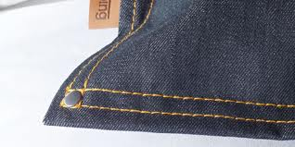
Het stiksel
Het model
De plooi
De spijkerbroek

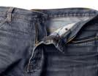
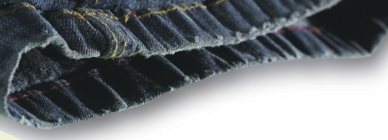
De zoom
De gulp

